**Computer Organization 2019**

**HOMEWORK 1**

系級: 資訊111 學號: F14076083 姓名: 魏湧致

**實驗結果圖:**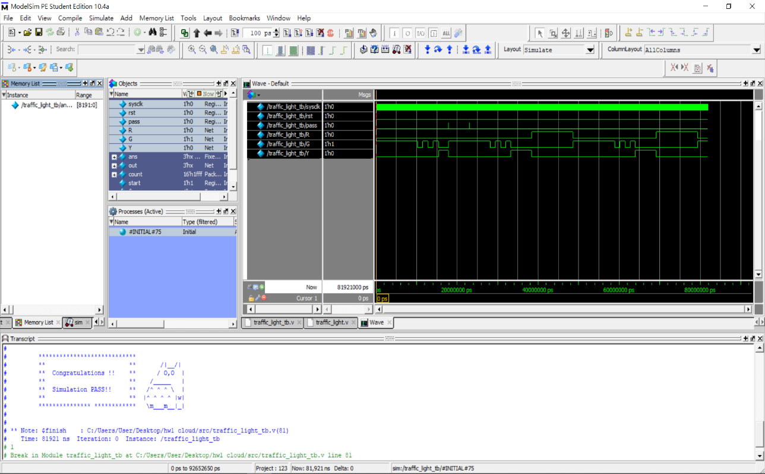

**程式運作流程:**

由波形圖可以看出綠燈(即wave G)一開始為1，黃燈(wave Y)與紅燈(wave R)皆為0，經過1024個cycles後三個燈都變為0，接著綠燈維持128 cycles，全部為0維持128 cycles，再回到綠燈維持128 cycles，接著黃燈持續512 cycles，再換紅燈在持續1024 cycles，最後回到綠燈完成一個循環。而由圖也可以看出當pass為1時都會到一開始的綠燈狀態。

**心得**

這次的作業最主要的是複習了Verilog關於有限狀態機的設計方法，並熟悉了ModelSim的開發環境，對之後的作業相信會有很大的幫助。